DIUMENGE 14 DE JULIOL DE 2019

09,00h.
XIII Cursa de Muntanya dels Poblats Ibèrics de Cerdanyola
(lloc de sortida i d’arribada: C.C. Montflorit)
Organitza CIMS Cerdanyola, Club d’Esports de Muntanya.
Col·labora: AVViAA de Monflorit i Bar-Restaurant Piscina Montflorit.

DIVENDRES 19 DE JULIOL DE 2019

18,30h.
Apertura festa major
Centre Cívic de Montflorit.

18,30h.
Traca de Festa Major
Al carrer Mare de Déu dels Dolors, cruïlla Sant Oleguer.

19.00h.
Festa d’Escuma
Al carrer de la Mare de Déu dels Dolors, cruïlla Sant Oleguer.

19.30h.
Inauguració de la mostra de treballs del grup de costura.
Col·labora: Grup Patchwork C.C.Montflorit

22.30h.
Kara Rock Band
Centre Cívic Montflorit
Col·labora Bar piscina Montflorit.
Entrepà i consumició: 5€
DISSABTE 20 DE JULIOL DE 2019

8.00h.
Caminada popular
Col·labora: CIMS Cerdanyola
Lloc sortida i arribada: C.C. Montflorit.

10:00h
Xocolatada amb melindros
C.C. Montflorit
Col·labora Bar-piscina Montflorit i Pastisseria SUPAN

De les 12,00h a les 14.00h.
Jocs aquàtics a la piscina de Montflorit. Activitat dirigida per monitors.
Col.: Bar-Restaurant Piscina Montflorit.

De 17.00h a les 19.00h.
Curses de Scalextric *ELIMINATORIA*
Inscripcions: Tf; 606200253
Col·laboren: FERRAN Y NANI
Al carrer de la Mare de Déu dels Dolors

19,00h.
Partit Futbol Sala
Col·legi Turó de Guiera – Inscripció 680462691 (Jose).

20:00h.
Ballada de sardanes
col·labora: Agrupació Cultural Sardanista de Cerdanyola del Vallès.
Al carrer de la Mare de Déu dels Dolors

22,00h.
GRAN SOPAR DE FESTA MAJOR AL C.C. Montflorit
Menú: Amanida de fruits secs i formatge o gaspatxo i suquet de peix o pernilet de pollastre amb fruits secs, postres i beguda)
Preu: 15€, socis-es: 13€, infantil: 8 €
Reserves tel.: 936 915 262

23,00h.
Ball del Fanalet.
Amb el grup Millenium
Al C. C. Montflorit.
Degustació de Té Moruno

DIUMENGE 21 DE JULIOL DE 2019

10,00h.
Campionat de ping-pong
C.C. Montflorit
Col·labora: Ping-pong per tothom

10,30h.
Xocolatada amb melindros
Carrer Angel Guimerà (Chopos)
Col·labora: Cerveseria Montflorit i
Pastisseria SUPAN.

De 11.00h. a 14.00h
Festa infantil de l’aigua amb TOBOGAN GEGANT AQUATIC (no oblidis el banyador).
Carrer Angel Guimerà (Chopos)
Col·labora: Cerveseria Montflorit

De les 17,00h a les 19.00h. Jocs aquàtics.
A la piscina de Montflorit
Activitat dirigida por monitors
Col·labora: Bar Restaurant Piscina Montflorit

De 17.00h a les 19.00h.
Curses de Scalextric *FINAL*
Col·labora: FERRAN Y NANI
Al carrer de la Mare de Déu dels Dolors

17:00h.
Missa de Festa Major. Recordatori difunts veïns de Montflorit.
C.C. Montflorit
18:30h.
Ball de sevillanes amb quadre flamenc
Col·labora prof. Archi
Al carrer de la Mare de Déu dels Dolors

20:00 h.
Actuació Exhibició grups de Ball de Saló i Salsa. Barra de bar al carrer.
Al carrer de la Mare de Déu dels Dolors, Col·labora: Escola de dansa Roger’s

22,00h.
Fi de festa amb cantada de havaneres i rom cremat
A càrrec del grup Dolça petxina
C.C. Montflorit
Col·labora: Bar Restaurant Piscina Montflorit – Menú Torrades pernil i formatge, beguda i gelat (6€)

24,00h.
Traca fin de Festa.

Notes:
Els dies 20 i 21 de juliol de 2019:
La piscina serà de lliure accés.
Durant tota la Festa Major, al vestíbul del Centre Cívic:
MOSTRA DEL TALLER DE COSTURA
Us desitgem una bona
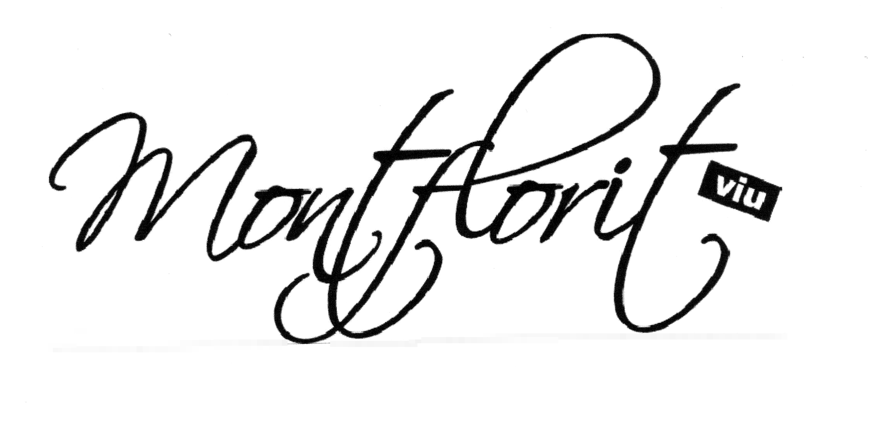
Festa Major

